Ré acteur nuclé aire rapide à sels fondus.
Daniel HEUER

Les réacteurs nucléaires rapides à sels fondus se distinguent des autres réacteurs à neutrons rapides par l’état liquide de leur combustible. Cette particularité leur confère des caractéristiques de sûreté élevées et une grande souplesse d’emploi.

Les fonctions « combustible » et « caloporteur » sont réunies dans une même phase liquide constituée d’un mélange de fluorures dans lequel sont dissoutes les matières nucléaires fertiles et fissiles. Ce sel parcourt en quelques secondes un circuit étanche comportant : une cuve sans modérateur (le cœur) dont la géométrie permet un état critique et l’échauffement du sel, un échangeur thermique où le sel cède sa chaleur à un fluide caloporteur et une pompe qui assure la circulation du sel.

Ce type de réacteur nucléaire, dit homogène (composition du combustible uniforme et sans modérateur autre que les composantes du sel fondu), est connu depuis les années 40/50. En 1958 un réacteur expérimental à eau de 5 MWth (HRE-2) a fonctionné à Oak Ridge, aux USA. Il a permis de montrer qu’un réacteur homogène était auto-stable et ne nécessitait pas de barres de contrôle ni de réserve de réactivité comme les réacteurs à combustible solide. Le handicap de ces premier réacteurs était l’emploi de l’eau comme solvant des matières fissiles ce qui implique une pressurisation, comme pour les réacteurs actuels. Par la suite, toujours au Laboratoire National d’Oak Ridge (ORNL), un réacteur expérimental à neutrons thermiques de 8 MWth (MSRE), utilisant un sel fondu formé d’un mélange de fluorures pouvant être utilisé à haute température sans pressurisation, a fonctionné pendant 4 ans (1966/69) sans incident. L’utilisation d’un spectre neutronique thermique, prévu dans le projet MSBR, aurait eu pour handicap la nécessité d’un traitement chimique intensif du sel qui ne compensait pas l’avantage d’un inventaire réduit en uranium fissile.

Récemment, une analyse approfondie, avec les moyens modernes de simulation numérique, a abouti au concept optimisé de réacteur nucléaire rapide à sels fondus. Au prix d’un inventaire plus important, il présente de meilleures propriétés de sûreté, ne demande qu’un retraitement très limité des sels et permet des modes de fonctionnement variés : utilisation des différents noyaux fissiles disponibles, avec des variations de composition possibles au cours du temps. Comme les autres réacteurs à neutrons rapides il peut donc utiliser le plutonium issu des réacteurs actuels comme matière fissile. Les configurations de réacteurs à sel fondu basées sur le cycle U-Pu ne sont cependant pas favorables et ce type de réacteur ne révèle tout son potentiel qu’en utilisant du Thorium comme matière fertile. Les calculs des coefficients de contre réaction thermique et de vide donnent des évaluations très négatives, ce qui est une caractéristique très recherchée pour la sûreté.
En 2008 ce réacteur a été sélectionné comme un des six concepts satisfaisant aux 4 critères de la 4ème génération de réacteurs nucléaires par le forum international Generation IV (GIF), sous l’acronyme anglais de MSFR pour « Molten Salt Fast Reactor » Ces 4 critères ont été définis en 2002, et visent à améliorer : la durabilité (économie de ressources et réduction des déchets) – la compétitivité – la sûreté et la fiabilité – la résistance à la prolifération et la protection physique.

Si le critère de compétitivité ne peut être évalué qu’avec la construction (au moins au stade du plan détaillé) d’un premier réacteur de taille industrielle, les autres peuvent être analysés a priori sur la base des principes de fonctionnement.

La durabilité est assurée pour deux raisons : le MSFR utilise un cycle fermé et il est capable de consommer tous les éléments fissiles, c’est-à-dire d’incinérer aussi bien ses propres transuraniens que ceux produits dans les réacteurs à eau actuellement en service. L’emploi du thorium comme élément fertile n’a comme inconvénient que de ne pas utiliser le stock actuel d’Uranium appauvri. Cependant, le Thorium est plus abondant dans la nature que l’Uranium et rien que pour la France, le stock actuel de 8 500 t de Thorium permettrait de fournir avec des MSFR toute l’électricité consommée en France pendant près d’un siècle.

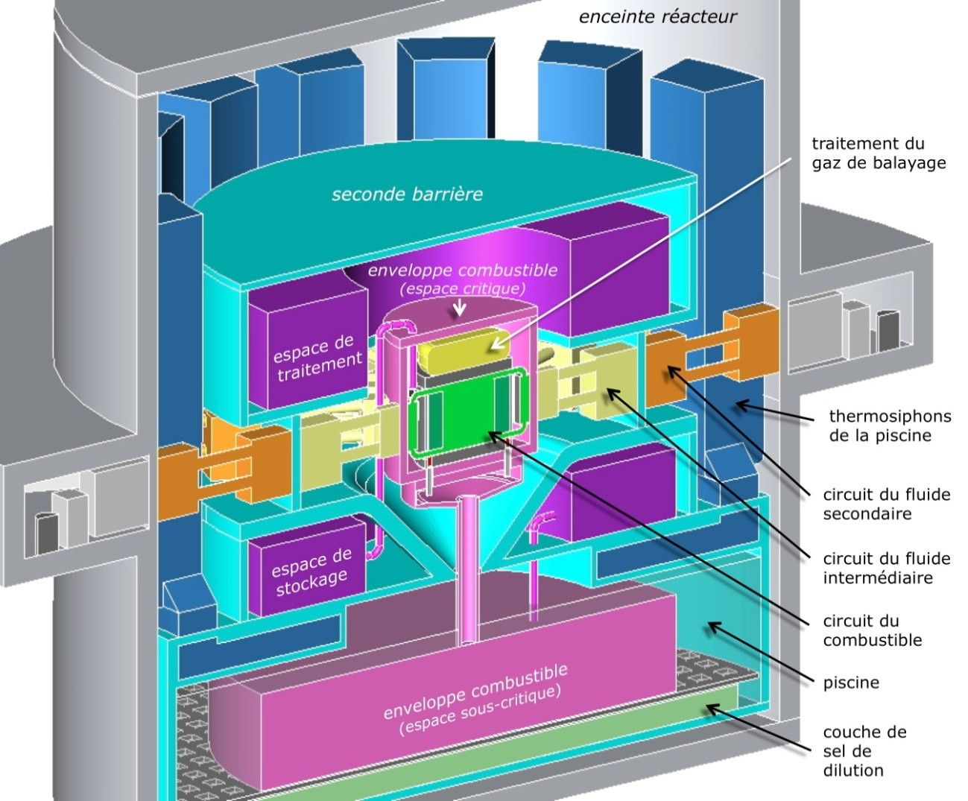
Schéma conceptuel d’un MSFR : seule les fonctions sont représentées, les détails techniques n’étant pas définis, et les proportions relatives et les emplacements ne sont que spéculatives.

La sûreté est le point fort de ce concept, par rapport aux réacteurs à combustible solide, pour trois raisons principales. La première est l’absence de réserve de réactivité du fait de la possibilité d’ajuster en continu la composition du combustible liquide sans arrêter le réacteur. Il n’y a donc pas besoin des dispositifs qui ajustent la réactivité des charges de combustible solide. La seconde est l’auto stabilité du réacteur lorsque la demande thermique change, ceci grâce au coefficient de dilatation du sel liquide bien plus élevé que celui des combustibles solides. La troisième est que le coefficient de contre réaction de vide est lui aussi négatif. Ceci signifie que la vidange du cœur arrête rapidement les fissions induites. C’est d’ailleurs le moyen sûr d’arrêter le réacteur aussi bien en situation de routine que d’urgence. Comme le combustible est liquide la vidange du cœur peut se faire passivement par simple gravité après ouverture de vannes faisant communiquer le circuit du combustible avec des réservoirs à géométrie sous critique. Dans la mesure où ces réservoirs sous critiques sont conçus pour évacuer naturellement l’importante chaleur résiduelle du combustible, le système pourra servir de stockage pendant de longues durées sans intervention humaine et sans danger de relâchement de radioactivité.
La résistance à la prolifération du cycle Th -233U est reconnue grâce à une production d’uranium 232 concomitante à celle de l’uranium 233. Cet 232U a une décroissance radioactive conduisant à l’émission de rayons gamma très énergétiques (1,6 et 2,6 MeV lors des transitions 212Bi/212Po/208Pb et 212Bi/208Tl/208Pb). De tels rayonnements rendent la diversion d’uranium aisément traçable et sa manipulation directe rapidement létale. La contrepartie de cette difficulté de détournement est la nécessité absolue de télémanipulation des matières contenant l’uranium 233.

En ce qui concerne la minimisation des déchets seuls les actinides transuraniens (Np, Pu, Am, Cm, etc…) sont concernés. Tous les réacteurs à neutrons rapides ont une capacité plus ou moins grande à brûler ces éléments pourvu qu’on les exploite en cycle fermé c’est-à-dire avec un multi-recyclage. Or ce recyclage est facilité avec un combustible liquide et très complexe avec un combustible solide à cause de l’émission thermique et radioactive des actinides transuraniens et de leur valence chimique. Comme le MSFR est un concept qui peut fonctionner longtemps sans ajout d’élément fertile (U ou Th) et qui tolère bien la présence de transuraniens, leur incinération est possible. En particulier en cas d’abandon de la fission comme source énergétique, l’élimination des charges ultimes des réacteurs permet de réduire significativement (facteur 10 environ) la quantité d’actinides existant en fin de vie de la filière en un temps beaucoup plus court (sans Th ni U) qu’avec un RNR à combustible solide.

Un traitement du sel combustible est nécessaire pour contrôler sa teneur en éléments fertiles et fissiles et, pour limiter les concentrations en produits de fission divers (terres rares, particules métalliques). Les objectifs sont le maintien de l’efficacité énergétique globale et la durabilité du sel et des composants du réacteur. Le rythme du traitement chimique est comparable à celui des combustibles solides utilisés actuellement mais il est effectué de manière quasi continue sur le site (extraction et réinjection journalières de petits volumes de sels). Il ne nécessite donc qu’une faible fraction de l’inventaire hors du réacteur et évite les transports de matières fissiles sur de longues distances. Ce traitement est actuellement prévu par des méthodes pyrochimiques en conservant la nature fluorée du combustible et en conditionnant les produits de fission sous forme métallique ou d’oxydes. Simultanément, un nettoyage du sel est effectué de manière continue par bullage de gaz dans le cœur (traitement « physique »). Une majorité des Xe, Kr et Tritium est extraite du sel et décroît dans un stockage adapté, les gaz les plus stables sont recyclés. Ce bullage permet aussi d’extraire les particules de métaux insolubles dans le sel (Platinoïdes, Mo, Nb, Ag, Sn,…).

La régénération en 233U dépend beaucoup des paramètres choisis pour le retraitement en ligne du sel et reste proche de l’unité. Il est toujours possible, dans le cas où une production importante d’233U est souhaitée, de mettre en place une couverture fertile avec un sel ne contenant au départ que des fluorures de lithium et de thorium et d’où l’233U produit pendant le fonctionnement est périodiquement retiré.

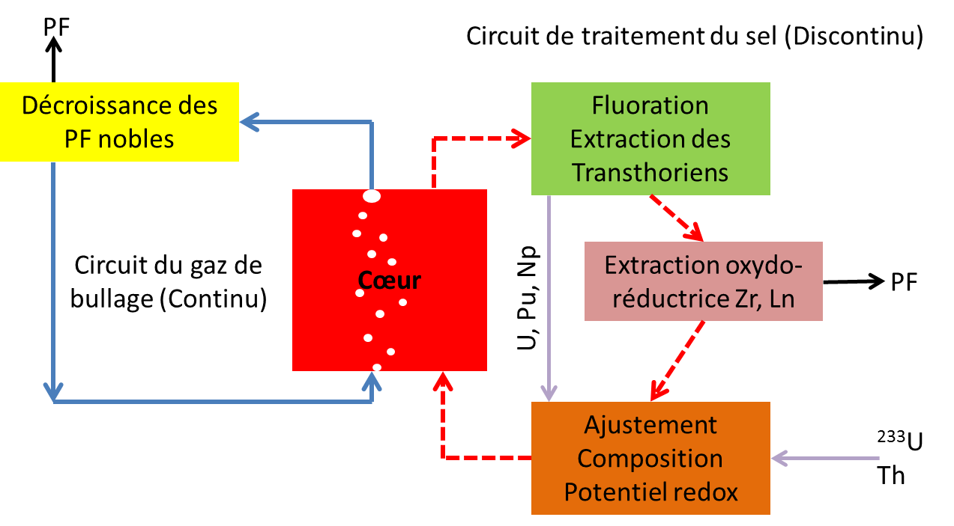

Schéma simplifié des traitements du sel combustible pour extraire régulièrement les produits de fission (PF) les plus gênants et
contrôler la composition des sels par rechargement en 233U et Th

Le développement de réacteurs à ses fondus demande encore beaucoup d’efforts en R&D, en particulier dans les domaines suivants :

- Matériaux : composition, tenue mécanique et en température, tenue à l’irradiation, corrosion.
- Thermo-hydraulique : tous les transferts thermiques, les écoulements ainsi que l’extraction des produits de fission insolubles par balayage gazeux demandent à être validés
- Traitement chimique avec tous les processus d’extraction des PF, de recyclage efficace des actinides et de contrôle du potentiel d’oxydo-réduction du combustible
- Analyse de sûreté, pour un concept très différent des concepts actuels et en synergie avec la conception du réacteur.

Le MSFR apparaît bien comme un système très prometteur dans la poursuite de l’utilisation de l’énergie de fission car il allie des qualités de production d’énergie à haute température et sans pression dans de bonnes conditions intrinsèques de sécurité à des potentialités intéressantes d’incinération des déchets produits par les autres filières de production d’énergie par fission.

